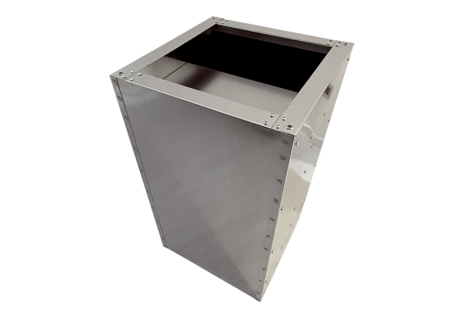Postolje s prigušivačem SDI 35Jedinica za pakiranje: 1 komAsortiman: C
Broj artikla: 0073.0032Proizvođač: MAICO

